Travaux Dirigés n°1 programmation réseau avec QT
Côté client

Objectif
Utilisation des sockets avec la bibliothèque QT
Comprendre le fonctionnement des sockets en mode événementiel. En effet, les logiciels actuels (visual studio, QT…) utilisent le système d’exploitation pour répondre aux sollicitations externes (les événements). Lorsqu’un événement survient, le système appelle une fonction prévue et déclarée à cet effet.
Points techniques abordés :
- Codage de l’information
- Programmation sockets avec QT
- Communication réseau

Conditions de réalisation
Travail sur micro-ordinateurs avec QT Creator
Un serveur est disponible

Compte rendu rappel
Toutes les questions et/ou points techniques abordés dans le TD devront apparaître dans le compte rendu. Celui-ci sera réalisé à l’aide d’un traitement de texte de votre choix.

RESSOURCES
Les classes socket dans la technologie QT, consulter le site http://doc.qt.io/qt-5/qtnetwork-index.html et plus particulièrement la classe, QtcpSocket.

le besoin
Les techniciens réseau sont souvent appelés pour une défaillance sur un poste informatique. Avant de se déplacer, il serait intéressant de connaître certaines caractéristiques de la machine. Pour cela, un petit programme « Serveur » implanté sur chaque machine que le technicien « Client » pourra interroger est une aide précieuse. Le travail proposé ici permet de définir et de coder ce client.

Analyse et conception
Le serveur est capable de fournir les informations de la machine à l’administrateur client distant.
Selon la demande de celui-ci, le serveur envoie les informations correspondantes :
Demande | Commande | Réponse attendue
Nom de l’utilisateur | 'u' | Le nom de l’utilisateur connecté
Nom de la machine | 'c' | Le nom de la machine
Système d’exploitation | 'o' | Le type de système d’exploitation
L’architecture du processeur | 'a' | Le type de processeur x86 ou amd64 par exemple
D’autres commandes pourront être ajoutées par la suite.

Mise en situation

Réalisation du client

Création du projet
Créez un projet de type Application graphique en C++ sous QT5 avec QT Creator. La classe principale ce nomme ClientMainWindow elle hérite de QMainWindow comme le montre le diagramme de classes partiel ci-dessous. C’est la seule classe ou vous aurez à intervenir.
De même, ajoutez l’attribut réalisant la liaison avec la classe QTcpSocket.

Création de l'IHM
L’interface du client aura l’aspect suivant :
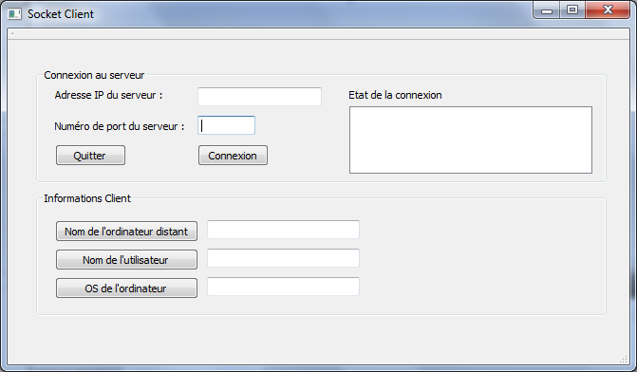
Nommez chaque Widget de manière à ce qu’il conserve son type de Widget et le nom auquel il se rapporte, exemples : listWidgetEtat, pushButtonOrdinateur…
Associez à chaque bouton au slot clicked(). Pour le bouton Quitter, il sera associé au slot close() de QMainWindow.

Utilisation de la classe QTcpSocket
Indiquez le lieu ou doit être initialisé l’attribut tcpSocket dans la classe clientMainWindow. Quel constructeur de QTcpSocket sera utilisé ?
Après l'initialisation de l’attribut, il est nécessaire de lié les signaux de la classe QTcpSocket aux slots qui seront implémentés dans la classe clientMainWindow comme le montre la ligne suivante :
connect(tcpSocket,SIGNAL(connected()),this,SLOT(slotConnected()));
Indiquez quels sont les signaux de la classe QAbstractSocket qui doivent faire l’objet du même type d’association avec un slot. (proxyAuthenticationRequired n'est pas utile dans notre configuration).
Pour chacun de ces slot afficher le message correspondant dans la listWidget contenant l'état de la connexion.
Quelle méthode de la classe QTcpSocket permet la connexion au serveur. Indiquez les signaux émis lors de la connexion et les états que prend la Socket durant cette phase.
Codez le slot associé au bouton « connexion » réalisant cette connexion au serveur. Avant la connexion proprement dite il est souvent intéressant d’interrompre toutes connexions qui aurait pu être activée avec la ligne : tcpSocket->abort();
On souhaite également que ce bouton change de nom lorsque la connexion est lancée et qu'il porte le nom « Déconnexion ». Prévoir ainsi la déconnexion sur le même bouton. Vous pouvez choisir l’action à effectuer en fonction du titre que porte le bouton.
On pourra prévoir un attribut de type QChar pour déterminer la commande à envoyer et où afficher la réponse.

Réalisez le code nécessaire pour envoyer le caractère correspondant à l’appui de chacun des boutons présents sur l'interface homme machine proposée.
Quel signal de la classe QIODevice indique qu’une réponse est arrivée sur la socket.
Connectez ce signal à un nouveau slot de la classe clientMainWindow.
Il sera chargé de la réception de la trame de réponse. Elle est composé:
- la réponse : de type QString
Réalisez la réception et l'affichage de la réponse.

Approfondissement
Que se passe t'il lorsqu’une deuxième instance du client essaye de se connecter au serveur.
A l'aide de Wireshark observez les différents échanges pour toutes les phases de l’application. (Connexion, transfert de données, échec de connexion…). Reportez vos relevez sur votre compte-rendu.
Complétez votre compte-rendu en décrivant les principales classes utilisée ainsi que les méthodes utilisées (QTcpSocket, QDataStream, QbyteArray...).

Annexes
Réalisation d’un projet QT utilisant les sockets avec QTCreator
Pour l’édition de lien il faut ajouter dans votre fichier .pro l’option network comme le montre la figure ci-dessous.

